Современные методы обработки данных дистанционного зондирования Земли на примере использования программы PHOTOMOD для обработки аэрокосмических снимков дельты реки Лена.
Соколова Ю. В.
Санкт-Петербургский государственный университет, Санкт-Петербург, lulikSokol@gmail.com
На сегодняшний день наиболее эффективным методом получения информации о поверхности Земли являются средства дистанционного зондирования Земли (ДЗЗ). Для исследований в высокоширотной Арктике ДЗЗ является не только наиболее целесообразным с практической и экономической стороны, но зачастую и единственным способом изучения этой труднодоступной местности.
Целью работы являлась подготовка и обработка данных аэрокосмических съемок для его последующего анализа гидрологами. Исследуемый объект – район дельты реки Лена: участок Трофимовской протоки от о. Столб до Сардахского узла разветвления. Изучение русловых процессов является одной из важнейших задач гидрологии. Привлечение ДДЗ для изучения речных русел открыло новый этап в развитии теории руслового процесса и в ее практическом использовании. Аэрокосмические снимки разных дат съемок и картографические материалы, выполненные в разное время, позволяют оценить состояние русла, поймы, долины последовательно по годам, а также выявить связи скорости смещения (размыва-намыва) с изменением водности (изменением уровней и расходов).
Обработка аэрофотоснимков и космических снимков производилась в программе PHOTOMOD 5 Lite. Исходными материалами выступили отсканированные изображения 25 аналоговых аэрофотоснимков (18х18 см) 1951 года участка дельты реки Лена (съёмка проводилась в июле месяце), и несколько листов топографической карты масштаба 1:200000, послужившие опорой для привязки (всего было добавлено 10 опорных точек, равномерно распределённых по схеме блока: 6 планово-высотных и 4 высотных). Аэрофотоснимки и топокарты были получены уже в цифровом виде. Разрешение аэрофотоснимков было всего 96 dpi, что затруднило процесс создания связующих точек, но, тем не менее, позволило добиться нужной точности фотоплана (40 метров, исходя из опорной топокарты). Ещё одной проблемой, с которой пришлось столкнуться — это отсутствие данных о съёмке. Составление фотоплана невозможно без информации о съёмочной системе, фокусе камеры. Было установлено, что в пятидесятые года для съёмок обычно использовались АФА-41 с возможными фокусными расстояниями 75, 100 и 200 мм. На этапе уравнивания по оценке точности было определено, что фокусное расстояние камеры, вероятнее всего, было равным 75 мм (ошибки в плане для данного фокусного расстояния оказались наименьшими, в пределах 20 метров).
Для возможности анализа динамики природных объектов на портале Геологической службы США (USGS) были приобретены три космических снимка ресурсного спутника Landsat 1973 (июль), 2000 (август) и 2009 (июнь) года. Снимки находятся в открытом доступе, заказать их можно совершенно бесплатно. Снимок 1973 года имел разрешение 30 метров, а снимки 2000 и 2009 года, после проведения процедуры pan-sharpening в программе PHOTOMOD 5 Lite, имели разрешение 15 метров.
В задачи работы с программой PHOTOMOD 5 Lite входило построение фотоплана из аэрофотоснимков и синтезирование космических снимков.
Первый этап работ по созданию фотоплана заключался в построении фототриангуляционной сети, второй – в трансформации снимков по опорным точкам и построении фотоплана. Перед построением фототриангуляционной сети предварительно был создан проект типа центральная проекция, созданы маршруты и загружены снимки, выполнено внутреннее ориентирование снимков. Для построения сети пространственной фототриангуляции на стереопарах были нанесены опорные точки и измерены связующие точки, служащие для построения моделей по стереопарам смежных снимков маршрута для объединения их в маршрутные и блочные сети. За построением сети следовал этап уравнивания, на котором было определено подходящее фокусное расстояние, определена точность опоры и связующих точек. На завершающем этапе была произведена трансформация снимков по вычисленным элементам внешнего ориентирования и, наконец, построен фотоплан в модуле Mosaic.

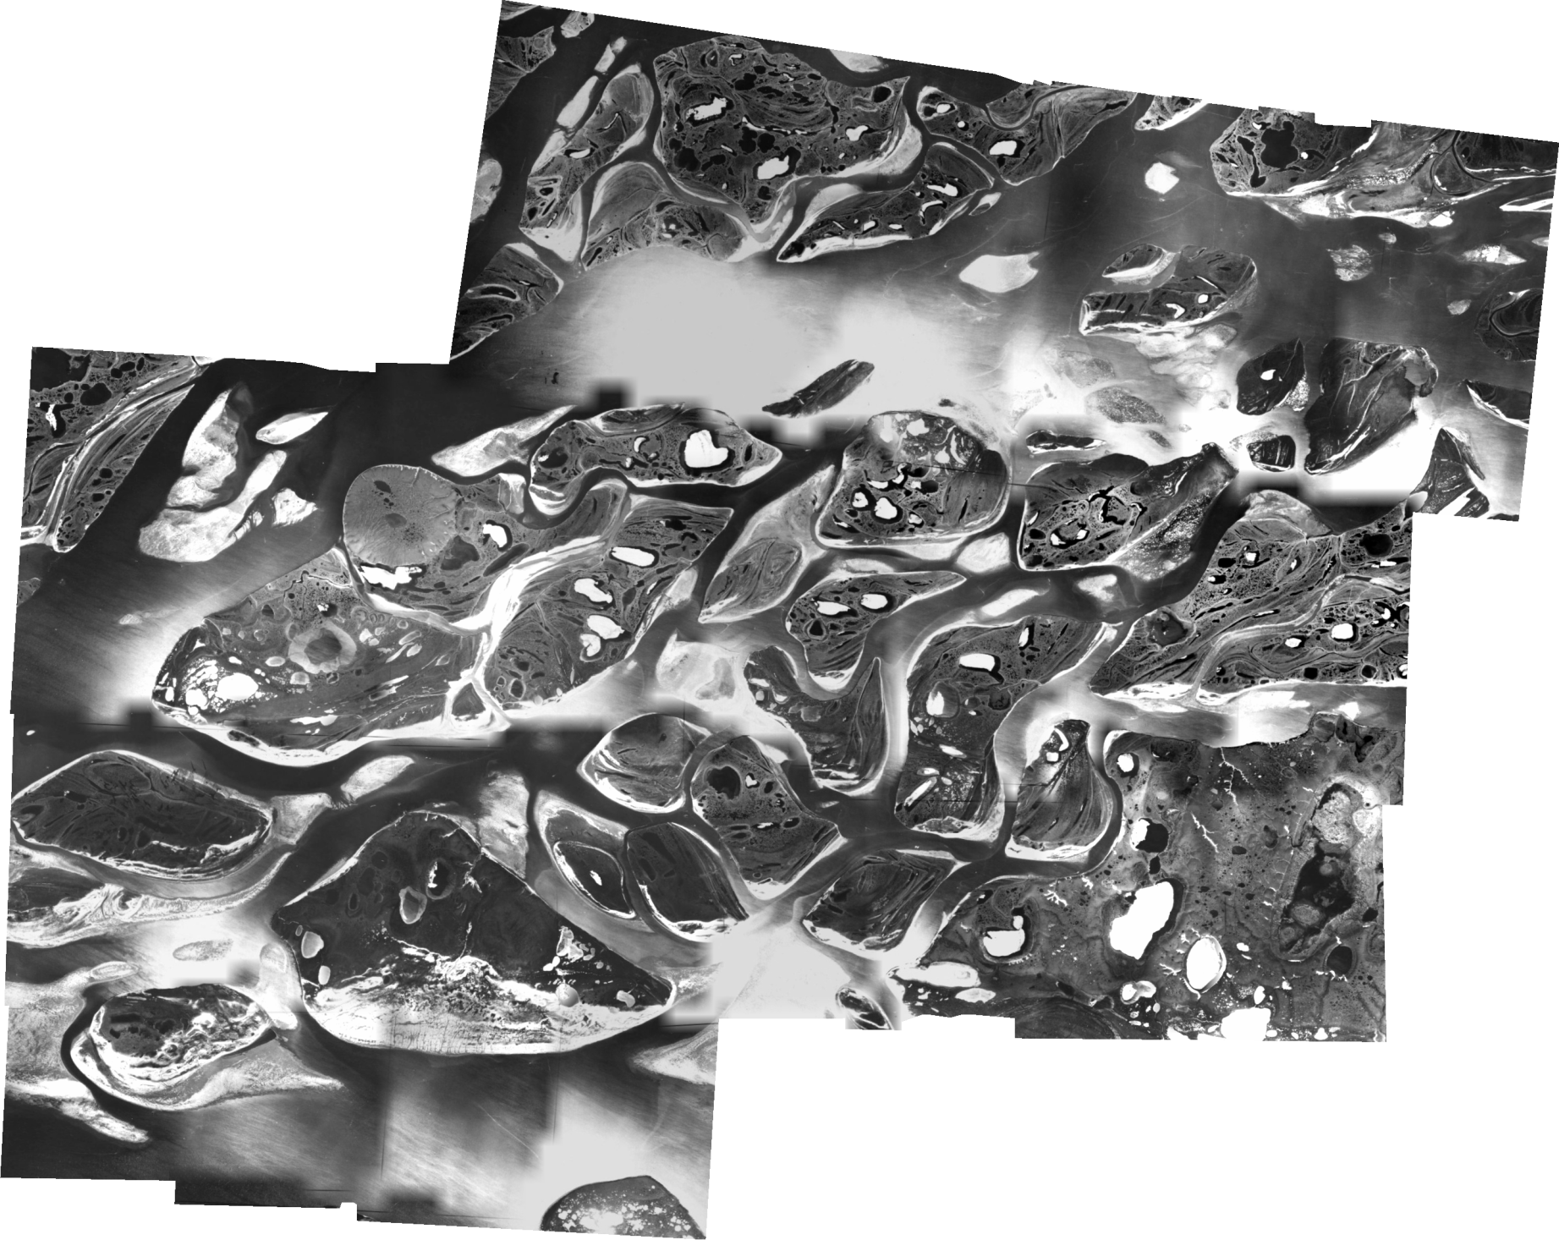
Рис. 1. Фотоплан участка дельты р. Лена, созданный по аэрофотоснимкам 1951 года.
Три заказанных космических снимка также обрабатывались в программе PHOTOMOD 5 Lite. Для лучшего восприятия изображения и удобного изучения снимка необходимо синтезировать изображения в разных диапазонах, чтобы получить в итоге изображение в естественных цветах.
В результате обработки исходных материалов в программе PHOTOMOD 5 Lite были получены 3 геопривязанных синтезированных космических снимка спутника Landsat и фотоплан, составленный их аэрофотоснимков 1951 года. Материалы были переданы студентке кафедры гидрологии и суши СПбГУ и сотрудникам лаборатории научно-исследовательского института Арктики и Антарктики для дальнейшего анализа.

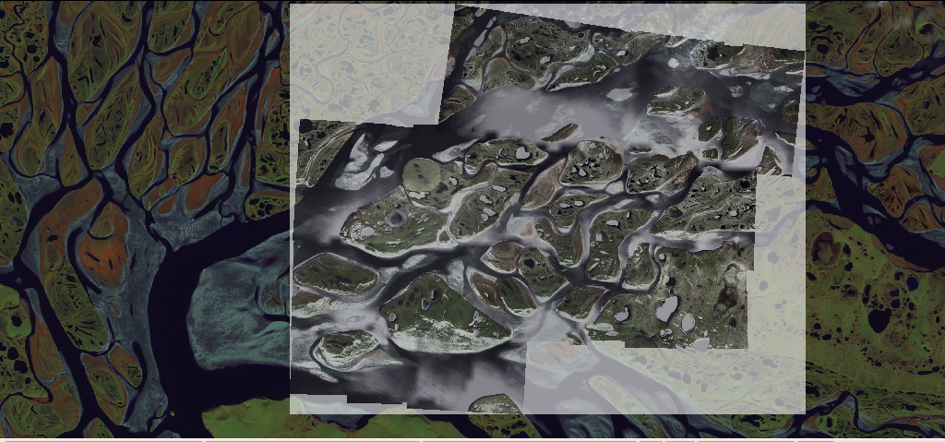
Рис. 2. Космический снимок ресурсного спутника Landsat 2000 года и фотоплан.
В итоге, совмещение аэрокосмических и картографических материалов разных лет, позволило произвести оценку изменения эрозии берегов, накопления наносов, озёрности района (изменение количества озёр) и изменение площади макроформ. Однако, качество исходных аэрофотоснимков и не самое высокое разрешение космических снимков (15 м) не позволили определить точные морфометрические показатели.
Сравнение космических снимков, топографической карты и фотоплана привело к предположению, свидетельствующему о том, что опорные точки для создания фотоплана приемлемей брать из космического снимка, а не из топографической карты. Этот вывод основан на том, что космический снимок больше соответствует реальной ситуации на местности, отображаемой на аэрофотоснимке, чем топографическая карта, даже несмотря на большие временные интервалы. Топографическая карта масштаба 1:200000 была создана на основе карты масштаба 1:100000. Это значит, что данная опорная карта представляет собой генерализованное изображение. Следовательно, форма и размеры объектов на карте могут не совпадать с соответствующими им объектами на снимке, не говоря даже о их возможном отсутствии. Помимо этого, значения урезов водной поверхности отражают её меженный уровень. Меженный период у Лены наступает в осенне-зимнее время, тогда как летом расход воды достигает максимльных значений. А именно летом и производилась аэрофотосъёмка. Выбирать другие объекты, кроме как водные, в качестве опорных, не представлялось возможным. С другой стороны, в рамках данной работы, в которой не осуществлялось построение цифровой модели рельефа, без топографической карты было просто не обойтись, так как она была источником значений высот, которые необходимы при уравнивании фототриангуляционной сети. Таким образом, выбирая источник опорных точек, нужно учитывать особенности исследуемого объекта, время съёмки и опорные источники, используемые для привязки снимков.

Список литературы:
Учебники и учебные пособия
1. Хрущ P. М. Аэрокосмические методы. Учеб. пособие, Часть 1 – СПб.: Изд-во С-Петербургского университета, 2009.
2. Хрущ P. М. Аэрокосмические методы. Учеб. пособие, Часть 2 – СПб.: Изд-во С-Петербургского университета, 2009.
3. Чандра А.М., Гош С.К. Дистанционное зондирование и географические информационные системы – М.: Техносфера, 2008.
4. Книжников Ю. Ф. Аэрокосмические методы географических исследований. Учеб. для студ. высш. учеб. заведений – М.: Издательский центр “Академия”, 2004
5. Коротаев В. Н. Геоморфология речных дельт – М.: Изд-во МГУ, 1991.
6. Photomod. Версия 5.21. Руководство пользователя.
Интернет-ресурсы
7. http://www.gisa.ru// Геоинформационный портал ГИС-Ассоциации. Раздел программного обеспечения, ДДЗ. Cтатья “Photomod”.
8. http://www.gis-lab.ru// Инетернет сообщество специалистов в области ГИС и ДЗЗ. Статья: Интерпретация комбинаций каналов данных Landsat TM / ETM+

